Månedsbrev Mars

Måneden som gikk:
I februar var det «antall rom og form» som var tema. Vi bakte boller med krem og syltetøy der vi snakte mye om vekt og liter. Vi fant ut hvor mye melk det var i en melkekartong og hva vi måler vekt i. Vi snakte om det forskjellige former som trekant, sirkel, firkant og rektangel. Barna har pratet mye om hvem som er størst av sine egne pappaer og Kristoffer på avdelingen, her undret vi oss over forskjellen på fysisk størrelse og alder.

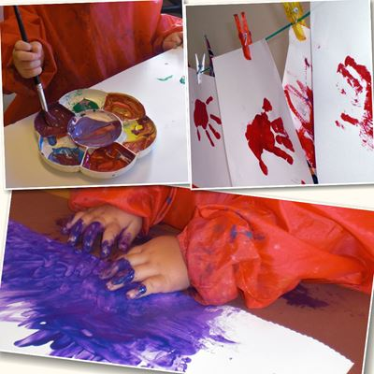
Planer fremover:
I mars måned er det «Kunst og kreativitet» som er tema, hvor vi fokuserer på fagområdet «Kunst, kultur og kreativitet». Vi arbeider med kreativitet og musikk på en kjekk og lærerik måte, gjennom bruk av sanger, regler og planlagte aktiviteter. Å legge til rette for at barna skal få utforske, oppdage og se forskjellige kreative og musikalske elementer i dagliglivet er viktig for at barna skal oppleve glede og mestring innenfor det kreativiteten har å tilby.

Vi skal lage en del påskepynt, spille på forskjellige instrumenter og synge sammen. Vi skal gå på turer der vi sammen undrer oss over hvilke lyder vi hører og hva som lager de forskjellige lydene. Vi skal se om vi kan lage rytmer med noe vi finner ute i skogen.

Språkgrupper og sosial kompetanse
Denne måneden vil vi ha små grupper i det daglige dyrestellet, matlagningen, lesing og lek. Gruppene vi bruker er inndelt ut i fra alder og modning slik at barna får tilpasset aktiviteter og utfordringer ut i fra sine forutsetninger. Barna skal oppleve glede og mestring, og det er derfor opp til oss voksne å tilpasse aktivitetene slik at alle får oppleve dette.

Dyr og gårdsdrift:
Årstidene bestemmer arbeidsoppgavene vi har her på gården, og barna tar del i alt som skal gjøres med iver og lyst Vi rir og strigler Stjerna, og gjør det fint og tørt inne hos hestene. Vi strør ute dersom det er glatt, og vi lager demninger for å drenere bort vannet når det regner. Vi rydder i snekkerboden. Vi skal også plante tomatplanter denne måneden.

Viktige datoer denne måneden:
10/3- Iselin har bursdag HURRA!!
24/3- Påske frokost
25/3- Påske vandring

Husk:
- Vi anbefaler rikelig med skift, og varme gensere, bukser og sokker bør alltid være i barnehagen.
- Vi legger ut bilder og informasjon om dagen på nettsiden vår, sjekk den ut! Vi prøver å få til dette noen dager i uken.
- Veldig greit vi alle som vet om de skal ha fri i påsken kommer å gir beskjed om det. Enten via mail eller i hente/bringe situasjonene. Takk.

Hilsen Ane, Kristoffer og Marianne

